¿Quién enseña cuando no hay maestro? La relación tutora como núcleo pedagógico de las escuelas comunitarias del CONAFE en el Totonacapan de la Sierra Norte de Puebla
Who Teaches When There Is No Teacher? The Tutorial Relationship as the Pedagogical Core of CONAFE Community Schools in the Totonacapan of the Sierra Norte de Puebla
Resumen. La educación comunitaria del Consejo Nacional de Fomento Educativo (CONAFE) atiende a localidades pequeñas y dispersas donde no opera una escuela regular, y descansa en una figura joven, el Líder para la Educación Comunitaria, y en un método pedagógico específico, la relación tutora. Este artículo analiza de qué manera la relación tutora, entendida como núcleo pedagógico del modelo comunitario, configura las condiciones de pertinencia y continuidad del aprendizaje en las escuelas comunitarias multigrado del Totonacapan de la Sierra Norte de Puebla, territorio de fuerte presencia totonaca y nahua y alta marginación. Se adopta un enfoque cualitativo mediante un estudio de caso instrumental de tipo documental, con un corpus de trece fuentes, entre artículos indexados, informes de evaluación y documentos del modelo educativo. El análisis temático se organiza en cuatro categorías: estructura y operación de la relación tutora, condiciones institucionales del liderazgo educativo comunitario, pertinencia cultural y lingüística, y continuidad de la trayectoria de aprendizaje. Los resultados, presentados como datos ilustrativos con fines académicos, muestran que la relación tutora habilita aprendizajes profundos y vínculos intergeneracionales cuando se articula con los saberes comunitarios y la lengua materna, pero que su potencial se ve limitado por la rotación anual del liderazgo, el acompañamiento insuficiente y la tensión con la evaluación estandarizada. La discusión sostiene que la pertinencia de la escuela comunitaria serrana depende de estabilizar la relación tutora como práctica situada y no solo como técnica. Se ofrecen implicaciones para la política regional.
Palabras clave: educación comunitaria; relación tutora; Sierra Norte de Puebla
Abstract. The community education provided by Mexico's National Council for Educational Promotion (CONAFE) serves small, scattered localities where no regular school operates, and it rests on a young figure, the Community Education Leader, and on a specific pedagogical method, the tutorial relationship. This article analyzes how the tutorial relationship, understood as the pedagogical core of the community model, shapes the conditions for relevance and continuity of learning in the multigrade community schools of the Totonacapan of the Sierra Norte de Puebla, a territory with a strong Totonac and Nahua presence and high marginalization. A qualitative approach is adopted through an instrumental, documentary case study, drawing on a corpus of thirteen sources, including indexed articles, evaluation reports, and educational model documents. The thematic analysis is organized around four categories: structure and operation of the tutorial relationship, institutional conditions of community educational leadership, cultural and linguistic relevance, and continuity of the learning trajectory. The findings, presented as illustrative data for academic purposes, show that the tutorial relationship enables deep learning and intergenerational bonds when it is articulated with community knowledge and the mother tongue, but that its potential is constrained by the annual rotation of leadership, insufficient mentoring, and the tension with standardized assessment. The discussion argues that the relevance of the highland community school depends on stabilizing the tutorial relationship as a situated practice and not merely as a technique. Implications for regional policy are offered.
Keywords: community education; tutorial relationship; Sierra Norte de Puebla

1. Introducción
En las localidades más pequeñas y aisladas de México, aquellas con menos de cien habitantes, sin carretera pavimentada y sin una escuela regular de la Secretaría de Educación Pública, quien enseña no es un docente de carrera. Es, por lo común, una persona joven, de entre quince y veintinueve años, con estudios de secundaria o bachillerato, originaria de la misma región o de una cercana, que se incorpora al Consejo Nacional de Fomento Educativo (CONAFE) como Líder para la Educación Comunitaria (LEC) a cambio de un apoyo económico y de una beca para continuar sus propios estudios. Esa figura atiende de manera simultánea a niñas y niños de distintos grados y edades, vive en la comunidad durante el ciclo escolar y organiza el trabajo del aula con un método que el propio CONAFE ha colocado en el centro de su modelo pedagógico: la relación tutora (Zavala y Rivera, 2023). La pregunta que da título a este artículo, quién enseña cuando no hay maestro, no es retórica: describe la situación cotidiana de miles de escuelas comunitarias y obliga a mirar con detenimiento el dispositivo pedagógico que sostiene el aprendizaje en esas condiciones.
La relación tutora consiste en un encuentro personal entre alguien que quiere aprender un tema y alguien que lo domina de verdad y lo ofrece. El tutor no expone frente al grupo, sino que acompaña a cada aprendiz mediante un diálogo que sigue el ritmo, las preguntas y los errores de quien aprende, hasta que este comprende y puede demostrar públicamente lo aprendido; a continuación, ese aprendiz se convierte en tutor de un compañero, y la capacidad de enseñar circula por el aula (Cámara Cervera, 2010). Este principio, nacido en los márgenes del sistema educativo mexicano y difundido después a miles de escuelas de educación básica, ha sido interpretado como una alternativa que devuelve el control del aprendizaje a quien aprende y que, por esa vía, contiene un potencial de transformación pedagógica y social más amplio (Rincón-Gallardo, 2019).
El problema que motiva este estudio es que ese potencial no se realiza de manera automática. La educación comunitaria del CONAFE opera bajo condiciones estructurales adversas: presupuesto insuficiente, alta rotación de las figuras educativas, acompañamiento técnico limitado y una tensión persistente entre el modelo dialógico y las exigencias de la evaluación estandarizada nacional (Abellán Fernández, 2023; Zavala y Rivera, 2023). A ello se suma que la escuela multigrado, modalidad en la que se inscriben las escuelas comunitarias, ha sido históricamente atendida por la política educativa como una carencia por compensar y no como una configuración pedagógica con lógica propia (Instituto Nacional para la Evaluación de la Educación [INEE], 2019). En territorios indígenas, además, la pertinencia cultural y lingüística de lo que se enseña no es un adorno, sino la condición para que la escuela no funcione como agente de desplazamiento de la lengua y de los saberes locales (Pérez Ríos y Cárdenas Vera, 2020).
El Totonacapan de la Sierra Norte de Puebla constituye un escenario especialmente pertinente para examinar esta cuestión. Se trata de una región montañosa, de clima húmedo y economía cafetalera, con presencia mayoritaria de población totonaca y nahua, alta y muy alta marginación y un poblamiento disperso que ha hecho de los servicios comunitarios del CONAFE una presencia educativa de primer orden en las localidades más pequeñas. Es también un territorio donde han surgido propuestas educativas propias que reivindican los saberes originarios, como la Preparatoria Totonaca del Centro de Estudios Superiores Indígenas Kgoyom, en Huehuetla, que muestra que la escuela puede organizarse en diálogo con la comunidad y no contra ella (Chakravarti, 2023). En esa misma región, la investigación etnográfica ha documentado métodos propios de adquisición y socialización del conocimiento masewal-nahua, estructurados en torno a la oralidad, la observación y la participación en la vida productiva (Monterde López, 2023). La relación tutora, por su carácter dialógico y personalizado, parece a primera vista compatible con esas formas locales de transmisión; verificar hasta qué punto lo es, y bajo qué condiciones, es parte de lo que aquí se indaga.
El objetivo general de este artículo es analizar de qué manera la relación tutora, como núcleo pedagógico del modelo comunitario del CONAFE, configura las condiciones de pertinencia y continuidad del aprendizaje en las escuelas comunitarias multigrado del Totonacapan de la Sierra Norte de Puebla. Dado que el estudio adopta un enfoque cualitativo de carácter documental e interpretativo, no se plantea una hipótesis, sino la siguiente pregunta de investigación: ¿de qué manera la relación tutora, entendida como núcleo pedagógico del modelo comunitario, configura las condiciones de pertinencia y continuidad del aprendizaje en las escuelas comunitarias multigrado del Totonacapan de la Sierra Norte de Puebla? Esta pregunta es el hilo que reaparece en las secciones de resultados, discusión y conclusiones. La relevancia del trabajo es doble. En el plano académico, aporta a un debate poco desarrollado sobre la relación tutora situada en contextos indígenas concretos, más allá de su descripción general. En el plano social, ofrece elementos para pensar la política educativa dirigida a las comunidades más pequeñas de la Sierra Norte, cuya población tiene el mismo derecho a una educación pertinente y sostenida que la de las cabeceras municipales.

2. Fundamentación teórica

2.1. La educación comunitaria: de la política compensatoria al proyecto pedagógico
La educación comunitaria en México nació en 1971, con la creación del CONAFE, como una respuesta institucional a la imposibilidad de llevar la escuela regular a decenas de miles de localidades pequeñas y dispersas. Su forma característica, los cursos comunitarios, combinó desde el inicio la figura de un instructor joven de la propia región con una fuerte participación de las familias en el sostenimiento material de la escuela (Rossainzz Méndez, 2024). Durante décadas, esta modalidad fue leída, tanto por la administración como por parte de la investigación, como un servicio de segunda, un recurso transitorio a la espera de que llegara la escuela verdadera. Esa lectura compensatoria ha sido cuestionada por trabajos que muestran que la escuela comunitaria y multigrado desarrolla una organización pedagógica propia, con potencialidades específicas para el trabajo entre edades y para el vínculo con el entorno, y que su tratamiento como déficit ha impedido capitalizar esas potencialidades (INEE, 2019).
Desde la tradición de la educación popular latinoamericana, la comunidad no es solo el lugar donde se ubica la escuela, sino un sujeto colectivo con capacidad de definir para qué y cómo se educa. Torres Carrillo (1993) sitúa a los sectores populares, incluidos los pueblos indígenas, como actores políticos de transformación, y describe un proceso de reconceptualización de la educación popular que abandona el aplicacionismo para reconocer la densidad cultural de los contextos en que interviene. Esta perspectiva permite distinguir dos sentidos de educación comunitaria que conviven en la práctica: uno institucional y compensatorio, orientado a extender la cobertura, y otro sustantivo, orientado a que la comunidad ejerza control real sobre el currículo y la gestión. La distinción es analíticamente útil porque un mismo dispositivo, como la relación tutora, puede inclinarse hacia uno u otro polo según las condiciones en que se implemente.

2.2. La relación tutora y el aprendizaje dialógico
El núcleo conceptual de este artículo es la relación tutora, formulada de manera sistemática por Cámara Cervera (2010) a partir de la experiencia de los posprimarias comunitarias del CONAFE. Su definición es deliberadamente elemental: una relación entre alguien que posee una competencia real y alguien que tiene un interés genuino por adquirir esa competencia específica. El tutor trabaja a partir de un tema que domina y acompaña al aprendiz mediante un diálogo que no adelanta respuestas, sino que formula preguntas, devuelve los errores como material de trabajo y ajusta el ritmo a cada persona. El proceso culmina en dos momentos públicos: la demostración de lo aprendido ante el grupo y el registro escrito del propio recorrido de aprendizaje. Cuando el aprendiz domina el tema, se convierte en tutor de otro, de modo que la comunidad de aprendizaje se expande sin depender de la figura adulta como única fuente de conocimiento (Cámara Cervera, 2010).
Rincón-Gallardo (2019) inscribe esta práctica en un marco más amplio sobre el cambio educativo. Sostiene que la escuela convencional enseña a los estudiantes a aceptar sin cuestionar lo que se les dice y, sobre todo, no les enseña a aprender por cuenta propia. La relación tutora invierte esa lógica al colocar el interés de quien aprende en el origen del proceso y al hacer del diálogo entre iguales el mecanismo central. El autor documenta que la difusión de la tutoría en México no siguió principalmente la vía del mandato administrativo, sino la de redes informales entre educadores, lo que sugiere que su fortaleza reside en la práctica encarnada más que en la norma. Esta idea es coherente con la investigación sobre aprendizaje dialógico, que subraya que la interacción igualitaria y la participación de la comunidad en el aula incrementan tanto los aprendizajes instrumentales como la cohesión social.

2.3. Pertinencia cultural, lengua y saberes comunitarios
La relación tutora es un método sobre la forma de la interacción, no sobre sus contenidos. En contextos indígenas, la cuestión de qué se dialoga y en qué lengua es decisiva. Pérez Ríos y Cárdenas Vera (2020) advierten que la escuela rural, aun cuando atiende a estudiantes indígenas, tiende a reproducir una monocultura del saber que desplaza las formas locales de conocer, y proponen transitar hacia una educación rural comunitaria en la que los miembros de la comunidad participen en la construcción del currículo en torno a proyectos y saberes propios. En la misma dirección, Chakravarti (2023) muestra, en el caso de la Preparatoria Totonaca de Huehuetla, que es posible articular el conocimiento escolar con la lengua, la filosofía, la medicina y la agricultura totonacas, y que esa articulación fortalece la identidad y la conciencia histórica de los estudiantes, aunque enfrenta la presión de la migración y de la economía asalariada sobre las estructuras comunitarias.
La investigación sobre los métodos propios de transmisión del conocimiento en la región ofrece un referente para valorar la compatibilidad de la relación tutora con las formas locales. Monterde López (2023) identifica, en comunidades masewal-nahuas de la Sierra Nororiental de Puebla, una secuencia de tres momentos: mati, el conocer perceptivo y oral que se adquiere observando y participando; weli, la capacidad que se desarrolla experimentando y produciendo; e ixmati, el conocer profundo que integra la evidencia y la aprobación social. Esta secuencia, centrada en la oralidad y en el hacer situado, guarda afinidades con el diálogo tutor y con la demostración pública de lo aprendido, pero también tensiones, porque la relación tutora del CONAFE se apoya de manera importante en materiales escritos y en el registro textual del proceso. La fundamentación teórica sugiere, en síntesis, que la pertinencia de la escuela comunitaria serrana depende de que la relación tutora funcione en lengua materna y con contenidos anclados en los saberes comunitarios, y de que el sistema garantice las condiciones institucionales para sostener esa práctica en el tiempo.

3. Metodología

3.1. Enfoque y diseño
La investigación se desarrolla desde un enfoque cualitativo, coherente con una pregunta orientada a comprender cómo un dispositivo pedagógico configura condiciones de pertinencia y continuidad, y no a medir la magnitud de un efecto. El diseño es un estudio de caso instrumental de tipo documental: el caso, las escuelas comunitarias multigrado del Totonacapan de la Sierra Norte de Puebla, se examina no por sí mismo, sino como vía para iluminar el funcionamiento de la relación tutora en contextos indígenas de alta marginación. No se recolectan datos primarios de campo; el estudio se apoya en el análisis interpretativo de fuentes documentales y sitúa sus hallazgos como ilustrativos, no como generalizaciones estadísticas.

3.2. Corpus documental
El corpus está integrado por trece fuentes documentales seleccionadas mediante búsqueda en repositorios académicos abiertos (SciELO, Redalyc, Dialnet y revistas institucionales) y en los portales oficiales del CONAFE y de los organismos de evaluación educativa. Los criterios de inclusión fueron: a) abordar la relación tutora, el modelo comunitario del CONAFE, la educación multigrado o la educación indígena y comunitaria; b) referirse a México y, de manera preferente, a la Sierra Norte de Puebla o a regiones comparables; y c) estar disponibles en texto completo con referencia verificable. La Tabla 1 presenta la composición del corpus por tipo de fuente y la Figura 1 la representa gráficamente.
Tabla 1. Composición del corpus documental por tipo de fuente
Tipo de fuente | Número de documentos
Artículos en revistas indexadas | 8
Informes de evaluación institucional | 2
Documentos programáticos del CONAFE | 2
Libros académicos | 1

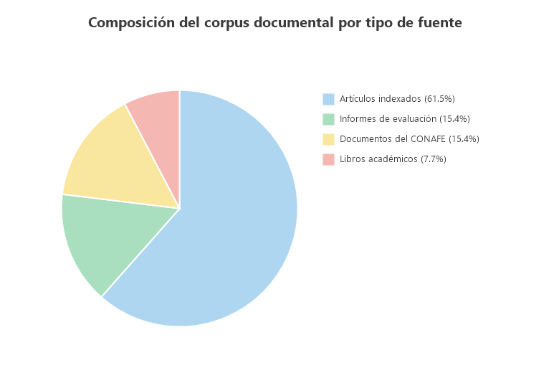
Figura 1. Composición del corpus documental por tipo de fuente. Datos ilustrativos con fines académicos.

3.3. Categorías y procedimiento de análisis
El análisis fue temático de contenido, de tipo categorial y deductivo-inductivo. Se partió de cuatro categorías derivadas del marco teórico, abiertas a subcategorías emergentes durante la lectura:
1. Estructura y operación de la relación tutora: la díada tutor-aprendiz, el trabajo a partir de temas dominados, la demostración pública y la tutoría entre pares.
2. Condiciones institucionales del liderazgo educativo comunitario (LEC): perfil de ingreso, formación inicial, duración del servicio, rotación y acompañamiento por parte de las figuras de apoyo.
3. Pertinencia cultural y lingüística: uso de la lengua materna, articulación con los saberes comunitarios y con las formas locales de transmisión del conocimiento.
4. Continuidad de la trayectoria de aprendizaje: sostenimiento del aprendizaje entre ciclos, organización multigrado y vínculo entre la escuela y la comunidad.
El procedimiento comprendió tres fases: lectura y codificación de cada documento por categoría; construcción de matrices comparativas para identificar convergencias y contrastes; y triangulación entre las fuentes académicas, los informes de evaluación y los documentos institucionales. Las cifras y los nombres de servicios y localidades que aparecen en la sección de resultados son datos ilustrativos con fines académicos, construidos para exponer de forma sintética patrones documentados en la literatura; no constituyen estadísticas oficiales atribuidas a la región.

4. Resultados
Los resultados se organizan según las cuatro categorías analíticas y responden de manera directa a la pregunta de investigación. La Figura 2 muestra en cuántas de las trece fuentes del corpus aparece de forma sustantiva cada categoría; la relación tutora y las condiciones del LEC son los ejes más presentes, mientras que la pertinencia lingüística y la continuidad de la trayectoria, aunque relevantes, están tratadas con menor frecuencia y profundidad.
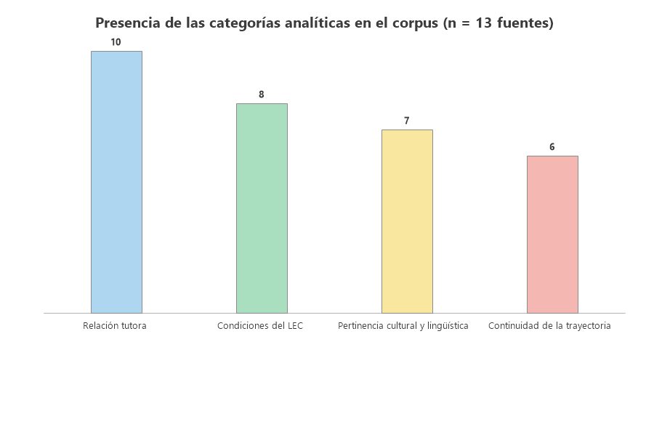
Figura 2. Presencia de las categorías analíticas en el corpus (n = 13 fuentes). Datos ilustrativos con fines académicos.

4.1. Estructura y operación de la relación tutora
Las fuentes coinciden en describir la relación tutora como el elemento distintivo y estable del modelo comunitario, aquello que se mantiene aun cuando cambian los planes y programas (Cámara Cervera, 2010; Zavala y Rivera, 2023). En las escuelas comunitarias del Totonacapan, la operación típica documentada consiste en que el LEC tutora primero a un pequeño grupo de estudiantes en temas que domina, y que esos estudiantes tutoran después a sus compañeros, de modo que un aula de doce a diecisiete niñas y niños de varios grados funciona con varias díadas simultáneas. La demostración pública de lo aprendido y el registro escrito del proceso aparecen como los momentos que consolidan el aprendizaje y que permiten al LEC valorar avances sin recurrir de forma exclusiva a exámenes.
El análisis identifica dos condiciones que hacen funcionar este dispositivo y cuya ausencia lo debilita. La primera es que el LEC domine de verdad los temas que ofrece; los informes de evaluación señalan que, cuando el repertorio de temas dominados es corto, la tutoría se empobrece y tiende a volverse exposición encubierta (Zavala y Rivera, 2023). La segunda es la disponibilidad de materiales pertinentes para el estudio autónomo; su insuficiencia limita la posibilidad de que los estudiantes indaguen por su cuenta y recarga el trabajo en la figura adulta (Zavala y Rivera, 2023). La Tabla 2 sintetiza rasgos ilustrativos de cinco servicios comunitarios de la región.
Tabla 2. Rasgos ilustrativos de servicios comunitarios multigrado en el Totonacapan serrano
Servicio (localidad ilustrativa) | Municipio | Nivel | Matrícula (dato ilustrativo) | Lengua predominante | Ciclos con LEC distinto en tres años
Xaltatempan | Olintla | Primaria comunitaria | 14 | Totonaco | 3
Tzinacahuapan | Zapotitlán de Méndez | Preescolar comunitario | 9 | Totonaco | 2
Loma del Carmen | Zihuateutla | Primaria comunitaria | 12 | Náhuatl | 3
Acalapa | Tlaola | Primaria comunitaria | 17 | Náhuatl | 2
San Andrés | Naupan | Preescolar comunitario | 8 | Náhuatl | 3

4.2. Condiciones institucionales del liderazgo educativo comunitario
La segunda categoría concentra los principales obstáculos. El perfil del LEC, joven, con escolaridad de educación media y sin formación docente previa, implica una inserción abrupta en un aula multigrado compleja, con estudiantes de distintas edades y, con frecuencia, con necesidades educativas específicas para las que no ha sido preparado (Zavala y Rivera, 2023). La formación inicial, concentrada en un periodo breve antes del ciclo escolar, resulta insuficiente para apropiarse del método, y el acompañamiento posterior por parte de las figuras de apoyo es irregular y muchas veces distante de la realidad del aula (Zavala y Rivera, 2023). A ello se añade una restricción estructural más amplia: el financiamiento insuficiente y las deficiencias administrativas que la investigación ha documentado para el conjunto del CONAFE en zonas de muy alta marginación (Abellán Fernández, 2023).
El rasgo que el análisis identifica como más crítico para la pregunta de investigación es la rotación anual. En los servicios ilustrativos de la Tabla 2, el LEC cambió en dos o tres ocasiones en un lapso de tres años. Dado que la relación tutora se construye sobre la confianza y sobre el conocimiento mutuo entre tutor y aprendices, y sobre el vínculo del LEC con las familias y con la lengua de la comunidad, cada relevo reinicia buena parte de ese proceso. La continuidad del método queda así sujeta a la memoria de los propios estudiantes que ya han sido tutores y a la disposición de la comunidad para sostener la escuela, más que a la institución.

4.3. Pertinencia cultural y lingüística
La tercera categoría muestra un potencial parcialmente aprovechado. La relación tutora, al operar mediante diálogo personalizado, admite con naturalidad el uso de la lengua materna y el trabajo sobre temas ligados a la vida de la comunidad, lo que la hace afín a las formas locales de transmisión del conocimiento basadas en la oralidad, la observación y la participación en el trabajo (Monterde López, 2023). Las experiencias regionales de educación propia demuestran que articular el conocimiento escolar con la lengua y los saberes originarios fortalece la identidad y el arraigo de los estudiantes (Chakravarti, 2023).
Sin embargo, el análisis encuentra que esa afinidad no está garantizada por el diseño del modelo. La pertinencia lingüística depende en gran medida de que el LEC hable la lengua de la comunidad, condición que no siempre se cumple, sobre todo cuando el LEC proviene de otra zona. Los materiales y los temas de estudio del modelo tienden a estar en español y desvinculados del contexto agrícola y cultural local, de modo que el peso de traducir y contextualizar recae sobre el LEC, sin apoyo sistemático (Pérez Ríos y Cárdenas Vera, 2020). Cuando esa mediación ocurre, la relación tutora se convierte en un espacio de encuentro intergeneracional en el que participan abuelas, abuelos y otros portadores de saberes; cuando no ocurre, la escuela comunitaria reproduce la monocultura del saber que caracteriza a la escuela rural convencional.

4.4. Continuidad de la trayectoria de aprendizaje
La cuarta categoría, la menos tratada en el corpus, resulta central para la pregunta. La continuidad del aprendizaje en estas escuelas descansa en tres soportes. El primero es la tutoría entre pares, que permite que el conocimiento permanezca en el aula aunque cambie el LEC, siempre que haya estudiantes que ya hayan tutorado un tema. El segundo es la organización multigrado, que favorece que los estudiantes mayores acompañen a los menores y que se pueda trabajar por temas y no solo por grados (INEE, 2019). El tercero es el vínculo entre la escuela y la comunidad, que en las localidades pequeñas de la Sierra Norte hace que la escuela sea una institución valorada, sostenida colectivamente y equiparable en importancia a otras instancias locales (Rossainzz Méndez, 2024).
Los datos ilustrativos sugieren que la matrícula comunitaria de la micro-región se concentra en primaria y preescolar, con una presencia menor de educación inicial y de secundaria (Figura 3). Esta distribución, unida a la rotación del LEC y a la dispersión de las localidades, configura trayectorias frágiles: los tránsitos entre niveles y hacia la telesecundaria o el bachillerato de la cabecera municipal son los puntos donde con mayor frecuencia se interrumpe el aprendizaje. La relación tutora fortalece la continuidad dentro del aula, pero no puede por sí sola sostener la trayectoria completa si el sistema no acompaña esos tránsitos.
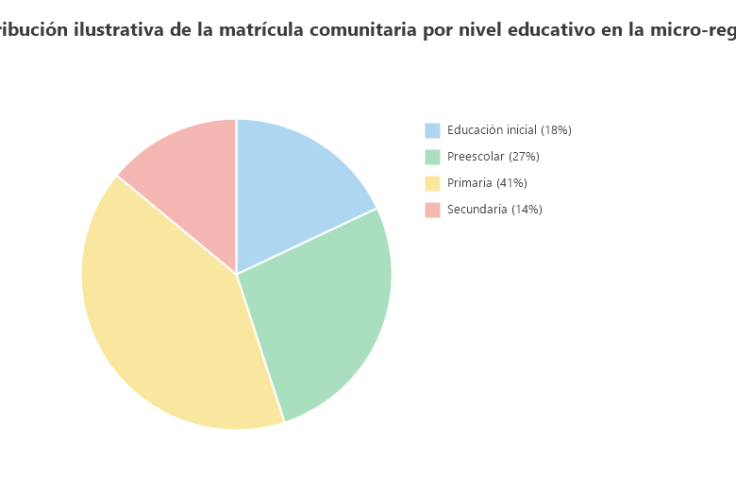
Figura 3. Distribución ilustrativa de la matrícula comunitaria por nivel educativo en la micro-región. Datos ilustrativos con fines académicos.

5. Discusión
Los hallazgos permiten responder la pregunta de investigación de manera matizada: la relación tutora configura condiciones favorables de pertinencia y continuidad del aprendizaje en las escuelas comunitarias del Totonacapan serrano, pero solo de forma parcial, porque su eficacia está condicionada por factores institucionales que el propio modelo no controla. La pregunta, por tanto, se responde afirmativamente en cuanto al potencial del dispositivo y con reservas en cuanto a su realización efectiva.
En relación con la literatura, los resultados confirman la caracterización de la relación tutora como práctica que reorganiza el aula en torno al interés de quien aprende y a la circulación de la capacidad de enseñar (Cámara Cervera, 2010; Rincón-Gallardo, 2019), y muestran que esa reorganización es compatible con las formas locales de transmisión del conocimiento documentadas para la región (Monterde López, 2023). Al mismo tiempo, el estudio matiza la lectura más optimista sobre la difusión de la tutoría: en las escuelas comunitarias serranas, donde no hay un colectivo docente estable que la encarne y la transmita, la práctica es vulnerable a la rotación de las figuras educativas. El aporte teórico del trabajo consiste en precisar que la relación tutora no debe entenderse solo como una técnica de interacción, sino como una práctica situada que requiere tiempo, dominio de contenidos, lengua compartida y arraigo comunitario para producir sus efectos; sin esas condiciones, se reduce a un procedimiento vacío.
Los resultados dialogan también con el debate sobre los dos sentidos de la educación comunitaria. Cuando la relación tutora opera en lengua materna, con contenidos ligados a los saberes locales y con participación de portadores de conocimiento de la comunidad, se inclina hacia el polo sustantivo, el de la comunidad como sujeto que define su educación (Torres Carrillo, 1993; Chakravarti, 2023). Cuando opera en español, con materiales descontextualizados y con un LEC de paso, se inclina hacia el polo compensatorio y reproduce la monocultura del saber (Pérez Ríos y Cárdenas Vera, 2020). El dispositivo, en sí mismo, es neutral respecto de esa disyuntiva; lo que define su orientación son las condiciones de implementación.
Las implicaciones prácticas se dirigen a la política educativa regional. Estabilizar la relación tutora en la Sierra Norte de Puebla exige actuar sobre lo que el análisis identificó como sus condiciones de posibilidad: prolongar la permanencia del LEC en un mismo servicio más allá de un ciclo, priorizar la asignación de LEC hablantes de totonaco o náhuatl en las comunidades correspondientes, fortalecer y hacer regular el acompañamiento en el aula por parte de las figuras de apoyo, y dotar de materiales pertinentes y en lengua materna para el estudio autónomo. Igualmente importante es reconocer la organización multigrado como una configuración con lógica propia y no como una carencia (INEE, 2019), y acompañar de manera específica los tránsitos entre niveles, que es donde las trayectorias se rompen.
La principal aportación del estudio al campo es ofrecer una lectura situada de la relación tutora en un territorio indígena concreto, que distingue el potencial del dispositivo de sus condiciones institucionales de realización, y que conecta ese análisis con el debate sobre la educación comunitaria como proyecto y no solo como cobertura.

6. Conclusiones
El artículo se propuso analizar de qué manera la relación tutora, como núcleo pedagógico del modelo comunitario del CONAFE, configura las condiciones de pertinencia y continuidad del aprendizaje en las escuelas comunitarias multigrado del Totonacapan de la Sierra Norte de Puebla. La conclusión central es que la relación tutora constituye un dispositivo pedagógicamente valioso y culturalmente compatible con la región, que habilita aprendizajes profundos, tutoría entre pares y encuentro intergeneracional, pero cuya contribución a la pertinencia y a la continuidad depende de condiciones institucionales que hoy no están garantizadas: la permanencia de la figura educativa, el dominio de contenidos, el uso de la lengua materna, el acompañamiento en el aula y la disponibilidad de materiales pertinentes.
En términos de la pregunta de investigación, esta se cumple de manera parcial: el potencial del dispositivo es claro, su realización efectiva es intermitente y está sujeta a la rotación anual del Líder para la Educación Comunitaria y a las restricciones presupuestales y administrativas del sistema. La pertinencia de la escuela comunitaria serrana, en consecuencia, no se decide en el método en abstracto, sino en las condiciones que permiten sostenerlo como práctica situada.
El estudio tiene limitaciones que acotan el alcance de sus afirmaciones. Es un trabajo documental, sin recolección de datos primarios en las escuelas de la región, por lo que sus hallazgos deben leerse como interpretaciones fundamentadas en la literatura y no como evidencia empírica directa del Totonacapan. Las cifras, los nombres de servicios y las localidades utilizados en los resultados son datos ilustrativos con fines académicos y no estadísticas oficiales, de modo que no autorizan generalizaciones cuantitativas sobre la región. El corpus, además, es reducido y refleja el desarrollo desigual de la investigación disponible, con más trabajo sobre la relación tutora y las condiciones del LEC que sobre la pertinencia lingüística y la continuidad de la trayectoria. La reflexión final es que reconocer a la relación tutora como patrimonio pedagógico del sistema comunitario obliga a protegerla con decisiones de política que le den estabilidad, y no a darla por supuesta.

7. Líneas futuras de investigación
1. Estudio etnográfico longitudinal en escuelas comunitarias del Totonacapan. Documentar, durante al menos dos ciclos escolares y con observación de aula, cómo opera realmente la relación tutora en servicios concretos de municipios como Olintla, Zapotitlán de Méndez o Tlaola, con atención a los momentos de relevo del LEC, para contrastar empíricamente los patrones que este trabajo derivó de fuentes documentales.
2. Investigación sobre la relación tutora en lengua totonaca y náhuatl. Analizar, con participación de hablantes y de portadores de saberes locales, de qué modo el diálogo tutor puede desarrollarse en lengua materna y articularse con las secuencias propias de adquisición del conocimiento descritas para la región, y qué materiales se requieren para ello.
3. Evaluación de estrategias para reducir la rotación del LEC. Estudiar experiencias o pilotos que amplíen la permanencia de la figura educativa en un mismo servicio, o que aseguren la transferencia del método entre un LEC y su relevo, y medir su efecto sobre la continuidad del aprendizaje y sobre los tránsitos entre niveles.
4. Análisis del acompañamiento de las figuras de apoyo. Investigar cómo se ejerce en la práctica el acompañamiento a los LEC en la Sierra Norte, qué obstáculos geográficos y administrativos enfrenta y qué modelos de tutoría a la figura educativa resultan más pertinentes para el contexto serrano.

Referencias
Abellán Fernández, J. (2023). Desigualdad e inequidad en la educación rural mexicana: la experiencia del CONAFE en el estado de Chihuahua. Revista Iberoamericana de Educación, 91(1), 115–133. https://doi.org/10.35362/rie9115568
Cámara Cervera, G. (2010). Un cambio sustentable: la comunidad de aprendizaje en grupos de maestros y alumnos de educación básica. Perfiles Educativos, 32(130), 8–28. https://www.scielo.org.mx/scielo.php?script=sci_arttext&pid=S0185-26982010000400008
Chakravarti, A. (2023). Para seguir siendo indígenas "ahora y después": la propuesta de educación originaria de la Preparatoria Totonaca CESIK en la Sierra Norte de Puebla, México. Revista Latinoamericana de Estudios Educativos, 53(3), 461–502. https://doi.org/10.48102/rlee.2023.53.3.588
Consejo Nacional de Fomento Educativo. (2024). Educación comunitaria para el bienestar en el 2024. https://www.gob.mx/conafe/acciones-y-programas/educacion-comunitaria-para-el-bienestar-en-el-2024
Consejo Nacional de Fomento Educativo. (s.f.). Redes de tutoría Conafe. Recuperado el 8 de septiembre de 2026, de https://www.gob.mx/conafe/acciones-y-programas/redes-de-tutoria-conafe
Instituto Nacional para la Evaluación de la Educación. (2019). Directrices para mejorar la educación multigrado. INEE. https://historico.mejoredu.gob.mx/publicaciones/directrices-para-mejorar-la-educacion-multigrado/
Instituto Nacional para la Evaluación de la Educación. (2019). La educación multigrado en México. INEE. https://www.inee.edu.mx/publicaciones/la-educacion-multigrado-en-mexico/
Monterde López, H. (2023). El método de adquisición y socialización del saber y conocer masewal-nahua de la Sierra Nororiental de Puebla a través de las terminologías locales. Revista Latinoamericana de Estudios Educativos, 53(3). https://doi.org/10.48102/rlee.2023.53.3.572
Pérez Ríos, E., y Cárdenas Vera, E. Y. (2020). De la educación rural a la educación rural comunitaria: reflexiones desde el municipio de San Jerónimo Coatlán, Oaxaca. Revista Latinoamericana de Estudios Educativos, 50(1), 225–250. https://www.redalyc.org/journal/270/27060320007/html/
Rincón-Gallardo, S. (2019). Liberar el aprendizaje: el cambio educativo como movimiento social. Grano de Sal.
Rossainzz Méndez, C. G. (2024). La relación escuela multigrado y comunidad: importancia simbólica, participación política y contexto sociocultural. Revista Iberoamericana de Educación Rural, 2(4), 61–82. https://doi.org/10.48102/riber.v2i4.86
Torres Carrillo, A. (1993). La educación popular: evolución reciente y desafíos. Pedagogía y Saberes, (4), 15–24. https://revistas.upn.edu.co/index.php/PYS/article/view/6183
Zavala, M. A., y Rivera, A. A. (2023). El modelo educativo del Conafe desde la perspectiva de los líderes educativos comunitarios. Revista Electrónica de Investigación Educativa, 25, 1–15. https://doi.org/10.24320/redie.2023.25.e26.4925

